IPTRONIC IPT-JB132
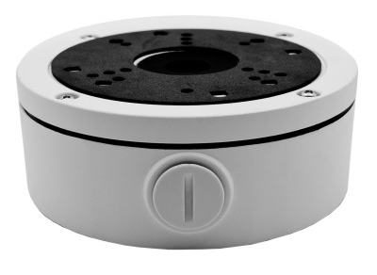

Технический паспорт

Общая информация
Коммутационная коробка, позволяет производить внутреннюю/наружную установку IP и QHD камер видеонаблюдения: 720*M(2,8-12), 960BM(2,8-12), 1080*M(2,8-12), 1080*MA(2,7-13,5), 1536BM(2,8-12), 1520BM(2,8-12), 1520BMA(2,7-13,5), 1920*M(2,8-12), 1920*MA(2,7-13,5). Степень защиты IP66.
* - подходит как купольный так и цилиндрический форм-фактор, производства от 2020 года.

Основные характеристики
- Подходит к купольным и цилиндрическим камерам
- Универсальные отверстия
- Класс защиты от пыли и влаги IP66
- Рабочая температура от -50°С до +55°С
- Размер: 138x54 мм
- Материал: Металл
- Вес: 0,6 кг
Комплектация поставки
Имя | Количество
Монтажная коробка | 1
Набор креплений | 2
Монтажный шаблон | 1
Гермоввод | 2

